Dejepisné zastávky nášho regiónu – Drevené kostolíky – kultúrne dedičstvo
Prejdite si modely jednotlivých drevených kostolíkov, pri ktorých sú uvedené stručné informácie o každom z nich. Následne vypracujte uvedené úlohy:

- Zistite, ktorý z drevených chrámov je najvýchodnejší chrám na Slovensku? ……………………………………..……………….
- Čo znamená, ak sú drevené chrámy v tzv. “kožuchu”? …………………………………………………………………………………….
- Ktorý z drevených kostolíkov bol premiestnený do expozície Vihorlatského múzea v Humennom a komu bol zasvätený?
………………………………………………………………………………….
- Ktorá drevená cerkev z uličskej doliny je najmenšia? ……………………..
- Ktorý z kostolíkov vyhorel počas druhej svetovej vojny?? …………………..
- Z kostolíkov, ktoré sa nachádzajú v parku, niektoré už neexistujú. Jeden z nich sa nachádzal v obci, ktorá už taktiež neexistuje. O akú obec sa jedná a prečo daná obec zanikla? …………………………………………………
- Podľa modelov zistite, ktoré kostolíky sú na obrázku:

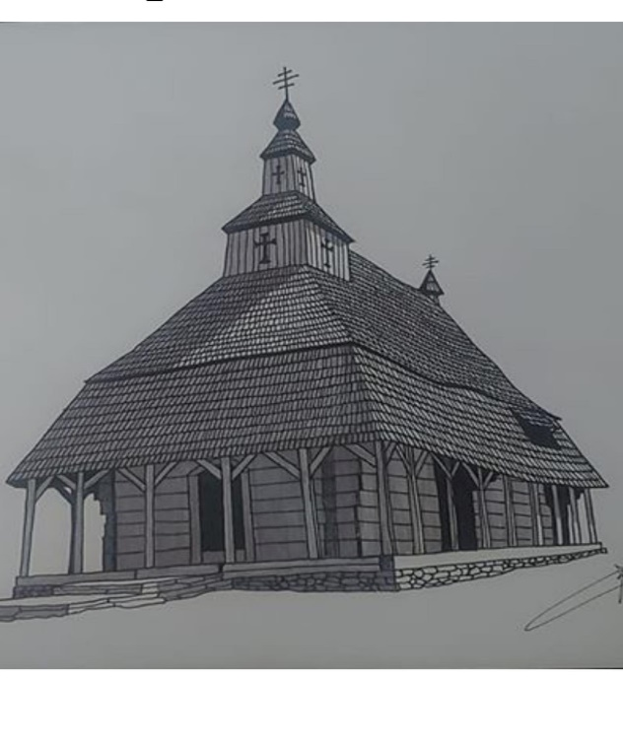
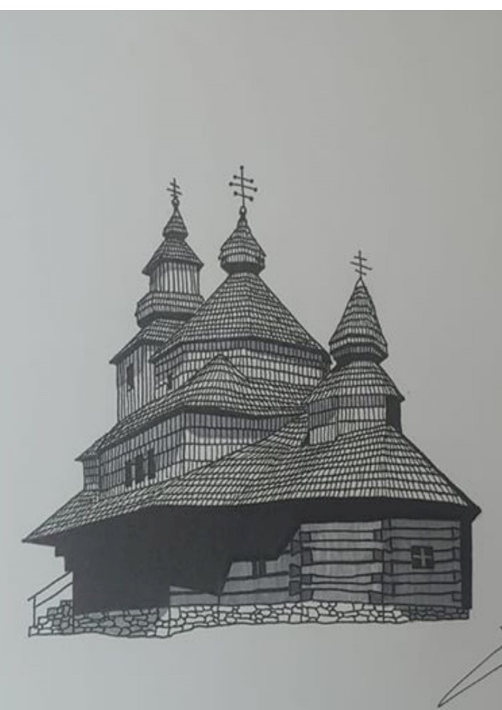

.................................................................................................................................................
- Aké sú spoločné znaky všetkých kostolíkov, ktoré sa nachádzajú v galérii:

